Перечень муниципального имущества, свободного от прав третьих лиц (за исключением имущественных прав субъектов
малого и среднего предпринимательства), на территории Михайловского муниципального образования

N п/п | Вид объекта | Наименование объекта | Местонахождение (адрес) объекта | Идентификационные характеристики объекта | Технические характеристики объекта | Цель использования объекта при сдаче его в аренду в соответствии с назначением объекта | Примечание, в том числе сведения о нахождении объекта в аренде и сроке действия договора аренды, а также об иных обременениях (при наличии)
1 | Легковой автомобиль | ГАЗ-31105 | Администрация Михайловского МО (г. Михайловск, ул. Кирова, 22) | - | Год изготовления 2004 г, тип двигателя бензиновый. | Для транспортного обслуживания | -
2 | Принтер/сканер/копир | Canon  IR 1018J | Администрация Михайловского МО (г. Михайловск, ул. Кирова, 22) | - | Устройство: принтер/сканер/копир  Тип печати: черно-белая  Технология печати: лазерная  Максимальный формат: A4 | Для оборудования рабочего места | -
3 | Многофункциональное устройство | Canon  MF-4410 | Администрация Михайловского МО (г. Михайловск, ул. Кирова, 22) | - | Тип оборудования  МФУ (принтер/сканер/копир)  Технология печати  Лазерная монохромная | Для оборудования рабочего места | -
4 | Автобус | ПАЗ-32054 | Администрация Михайловского МО (г. Михайловск, ул. Кирова, 22) | X1M3205H090003505 | Год выпуска 2009, модель 523400, номер двигателя 91006057, мощность двигателя 124 л.с., тип двигателя бензиновый | Пассажирские перевозки | -
5 | Автобус | ПАЗ-32053 | Администрация Михайловского МО (г. Михайловск, ул. Кирова, 22) | X1M3205C090003919 | Год выпуска 2009, модель 523400, номер двигателя 91006525, мощность двигателя 124 л.с., тип двигателя бензиновый | Пассажирские перевозки | -
6 | Автобус | КАВЗ-4238-01 | Администрация Михайловского МО (г. Михайловск, ул. Кирова, 22) | Z7N42380190001112 | Год выпуска 2009, модель 6ISBe 210, номер двигателя 69517308, мощность двигателя 210 л.с., тип двигателя дизельный | Пассажирские перевозки | -
7 | Универсальная спецмашина | ПУМ 500У | Администрация Михайловского МО (г. Михайловск, ул. Кирова, 22) | - | Год выпуска 2009, номер двигателя 1051408025205, мощность двигателя 25,7 (30) кВт (л.с), вид двигателя колесный | Для благоустройства территории | -
8 | Мусоровоз | КО-440-2 | Администрация Михайловского МО (г. Михайловск, ул. Кирова, 22) | ZVL483213E0003138 | Год выпуска 2014, модель Д245, номер двигателя 7Е4 846175, мощность двигателя 125,4 л.с., тип двигателя дизельный | Для вывоза ТКО | -

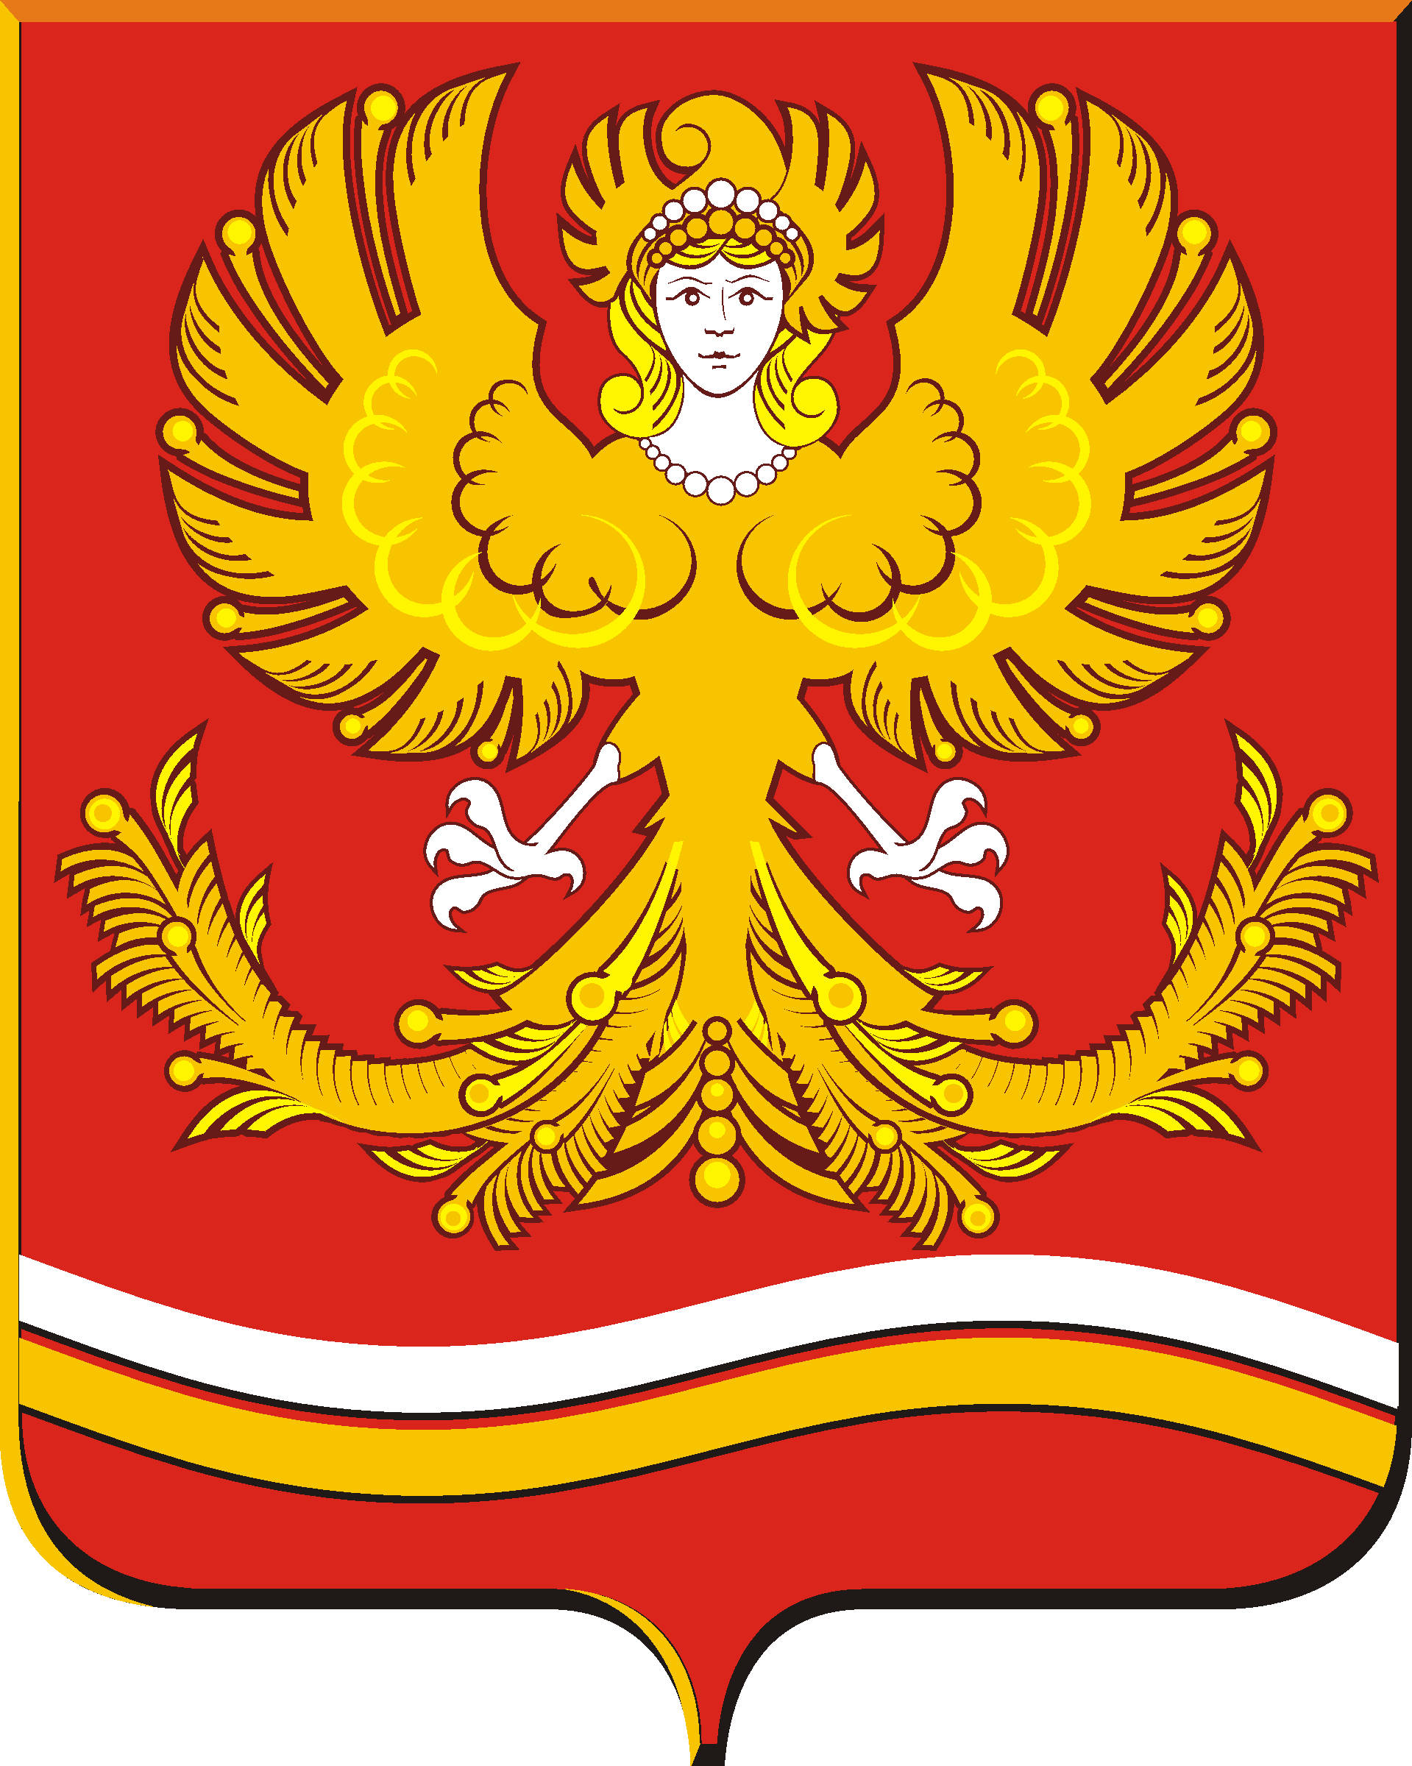

ПОСТАНОВЛЕНИЕ

Администрации Михайловского муниципального образования
__________________________________________________________________

от 22.02.2018 года № 55
г. Михайловск

О внесении изменений в постановление от 05.12.2017 г. № 361 «Об утверждении перечня муниципального имущества, свободного от прав третьих лиц (за исключением имущественных прав субъектов малого и среднего предпринимательства),
на территории Михайловского муниципального образования»

Руководствуясь Федеральным законом от 06.10.2003 N 131-ФЗ "Об общих принципах организации местного самоуправления в Российской Федерации", Федеральным законом от 24.07.2007 N 209-ФЗ "О развитии малого и среднего предпринимательства в Российской Федерации", Решением Думы Михайловского муниципального образования №50 от 14.06.2017 «Об утверждении Порядка формирования, ведения, обязательного опубликования перечня муниципального имущества, свободного от прав третьих лиц (за исключением имущественных прав субъектов малого и среднего предпринимательства), на территории Михайловского муниципального образования, а также Порядка и условий предоставления в аренду муниципального имущества, включенного в указанный перечень», Уставом Михайловского муниципального образования,

ПОСТАНОВЛЯЕТ:

- Утвердить перечень муниципального имущества, свободного от прав
третьих лиц (за исключением имущественных прав субъектов малого и среднего предпринимательства), на территории Михайловского муниципального образования в новой редакции (прилагается).
2. Опубликовать перечень, указанный в п. 1 настоящего Постановления в газете «Муниципальный Вестник», а также разместить на официальном сайте Михайловского муниципального образования в сети «Интернет».
3. Настоящее Постановление вступает в силу со дня его подписания.
4. Контроль за исполнением настоящего постановления оставляю за собой.

Глава Михайловского
муниципального образования М.В. Петухов

